Lernkontrolle: Als Mama noch ein braves
Mädchen war

1 |  | Mache dir Gedanken zur Geschichte.  a Lies den Titel. Worum geht es? Schreibe deine Vermutung auf.  In der Geschichte geht es  /1

b Schaue das Bild an. Passt es zum Titel? Begründe.

Ja, weil

Nein, weil

/1

2 |  | Lies den Text.

Mama hat sich brav die Zähne geputzt, die Haare gekämmt,
hat ihren Eltern gute Nacht gesagt,
ist ins Bett gegangen und sofort eingeschlafen.
Nie hat sie ihren Papa oder ihre Mama gerufen,
nie wollte sie noch Wasser trinken
oder eine zweite Geschichte hören.
Ohne Bauchweh und noch einmal Pipi machen zu wollen
hat sie geschlafen.
Aus: „Als Mama noch ein braves Mädchen war“ von Valérie Larrondo und Claudine Desmarteau

3 |  | Was steht im Text?  Kreuze die beiden passenden Aussagen an.  Mama hat am Abend immer Blödsinn gemacht.  Mama ist immer schnell ins Bett gegangen.  Mama war ein braves Kind.  Mama wollte nie ins Bett gehen.  /2

4 |  | Welche Aussagen stimmen, welche nicht? Kreuze an.

 |  |  | richtig | falsch
 |  | Mama hat sich die Zähne geputzt.
 |  | Mama hat ihren Eltern nie gute Nacht gesagt.
 |  | Mama wollte Wasser trinken.
 |  | Mama wollte nur eine Geschichte hören.

/2

5 |  | Schaue das Bild an. Lies den Text.
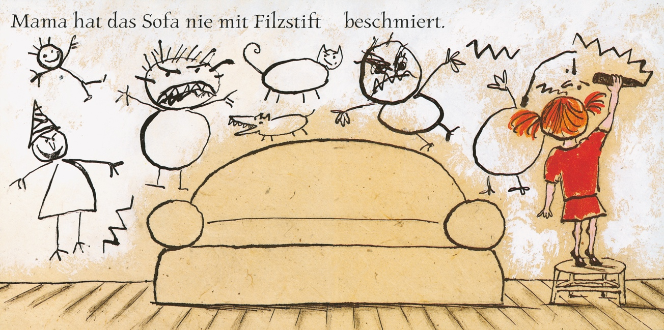

a Was macht Mama hier?

/1

b Wie fühlen sich Mamas Eltern, wenn sie das sehen? Markiere.

glücklich ängstlich wütend gelangweilt
/1

c Warum bemalt Mama die Wand? Schreibe.

/1

6 |  | Schaue das Bild an. Lies den Text.

/1

7 |  | Schaue das Bild an.
 |  | 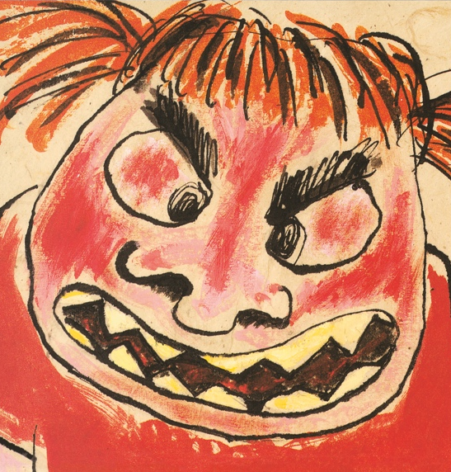

 |   2  1 | a Welcher Satz passt zu dieser Geschichte? Begründe.  Mama ist kein kleines Monster gewesen.  Mama ist ein kleines Monster gewesen.  Satz Nummer passt, weil  /1

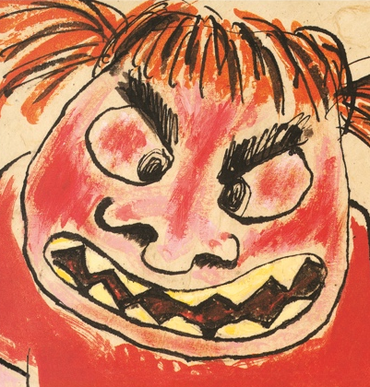
b Wie fühlt sich Mama in diesem Moment?
Markiere.

traurig ängstlich wütend

glücklich gelangweilt genervt

Warum?

/1

Total /12

8 |  | Was könnte Mama als braves Mädchen noch gemacht oder  nie gemacht haben? Schreibe und zeichne.

